Hachage - TP sur la boîte à outils openssl

Le présent TP se consacre au rôle des fonctions de hachage, et à leur mise en œuvre avec openssl.
Ressources fournies | Document TP  Cours Cisco – VHB Principes de sécurité – Module 18
Productions à livrer | Document TP complété
Compétences | B3.4 Garantir la disponibilité, l’intégrité et la confidentialité des services informatiques et des données de l’organisation face à des cyberattaques.

Hachage – Rappels
Les fonctions de hachage sont des algorithmes mathématiques conçus pour prendre des données comme entrée et générer une chaîne unique de caractères de longueur fixe, appelée condensé ou empreinte, également appelée « hash ». Les fonctions de hachage sont rapides et extrêmement difficiles à inverser. En effet, il est très difficile de récupérer les données ayant servir à créer un hash en se basant uniquement sur le hash en lui-même.
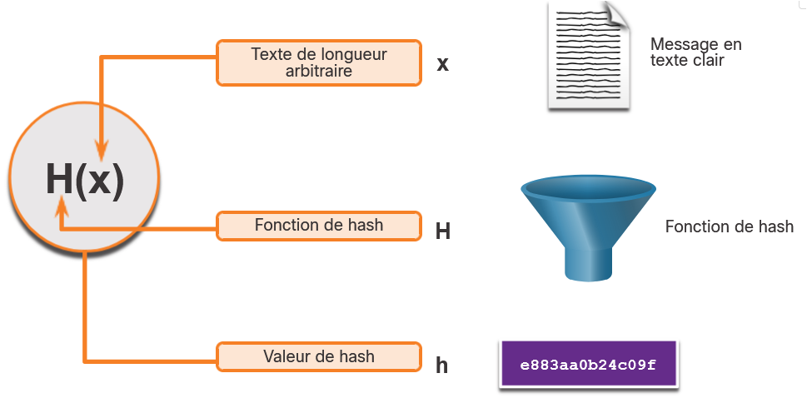
Une autre caractéristique majeure des fonctions de hachage est que la moindre modification apportée aux données d'entrée génère un hash complètement différent. Elles permettent donc d’assurer l’intégrité des données en se prémunissant contre des modifications accidentelles.
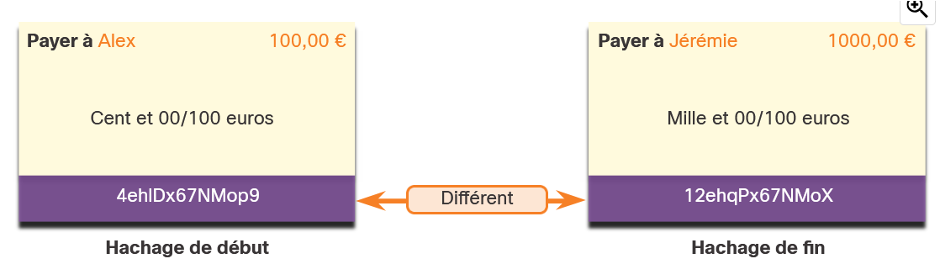
OpenSSL peut être utilisé pour générer et comparer des hashs.

Hacher les données
- Créer un fichier grandma.txt contenant les lignes de texte suivantes :
Hi Grandma,
I am writing this letter to thank you for the chocolate chip cookies you sent me. I got them this morning and I have already eaten half of the box! They are absolutely delicious!
I wish you all the best. Love,
Your cookie-eater grandchild.
- Lancer la commande openssl dgst -list pour afficher la liste des fonctions de hachage. Y repérer les fonctions SHA2. Le mot-clé dgst est le condensé de digest signifiant empreinte.
- Lancer la commande suivante pour hacher le fichier texte. Cette commande utilise la fonction de hachage SHA256.
openssl dgst -sha256 grandma.txt
- Observez le format de la sortie. OpenSSL affiche l'algorithme de hachage utilisé, SHA-256, suivi du nom du fichier utilisé comme données d'entrée. Le hash SHA-256 apparaît juste après le signe égal (‘=’) .
- Préciser la taille du hash en octets et en chiffres hexadécimaux.

Les fonctions de hachage sont utiles pour vérifier l'intégrité des données, qu'il s'agisse d'une image, d'une chanson ou d'un simple fichier texte. La moindre modification apportée aux données génère un hash complètement différent. Les hashs peuvent être calculés avant et après la transmission, puis comparés. Si les hashs ne correspondent pas, cela signifie que les données ont été modifiées pendant la transmission.

- En utilisant nano, changez la première phrase de 'Hi Grandma' en 'Hi Grandpa'. Remarquez que nous ne changeons qu'un seul caractère, 'm' en 'p'.
- Une fois la modification enregistrée dans le fichier grandma.txt, recalculez son hash.
- Le nouveau hash est-il différent du hash calculé à l'étape (d) ? En quoi est-il différent ?

Un algorithme de hachage avec une longueur de bits plus longue, tel que SHA-2-512, peut également être utilisé.
- Générez un hash SHA-2-512 du fichier grandma.txt à l’aide de la commande openssl.
- Utilisez la commande sha512sum pour générer le hash du fichier grandma.txt.
- Comparez les 2 hashs obtenus lors des 2 questions précédentes. Expliquez.

Vérifier les hashs
Comme mentionné précédemment, les hashs sont souvent utilisés pour vérifier l'intégrité des fichiers.
- Téléchargez l’exécutable pspad507_x64_setup.exe à partir du site https://www.pspad.com.
- Vérifiez son intégrité à partir de son empreinte sha1 disponible sur le site.

